Requisitos para diseñar y desarrollar el modulo de “EVENTOS”.

Se requiere implementar un desarrollo para agendar reservaciones de paquetes en el parque de diversiones, para ellos se requiere de lo siguiente:



En este módulo se podrá agendar con un calendario fecha y hora el evento del cliente,

En el cual se podrá especificar lo siguiente:

*Nombre del cliente

*Paquete (Listar los paquetes previamente registrados)

*Fecha y Hora

*Cantidad de personas

## Total a pagar

*Forma de pago

* + - * Efectivo
      * Tarjeta
      * Transferencia
        + Total:
        + Código de rastreo del movimiento.

*Crédito con anticipo (Especificar cuanto)

*Crédito sin anticipo

*Saldo

Se imprimirá un ticket con los siguientes datos.

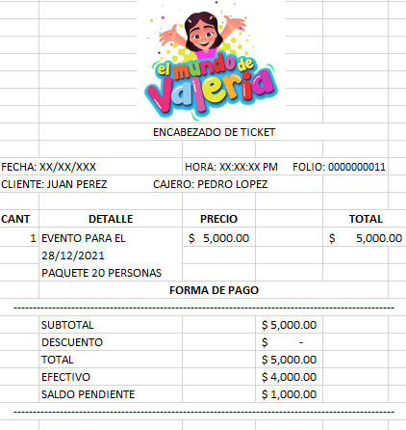

Se podrá visualizar el calendario de manera mensual, semanal y por día, para conocer los eventos registrados.

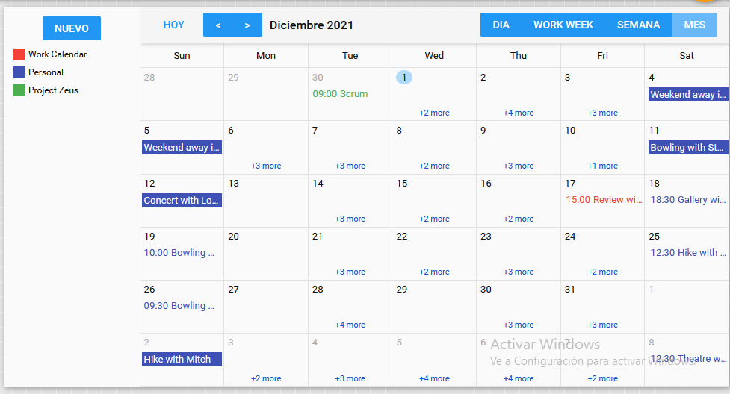

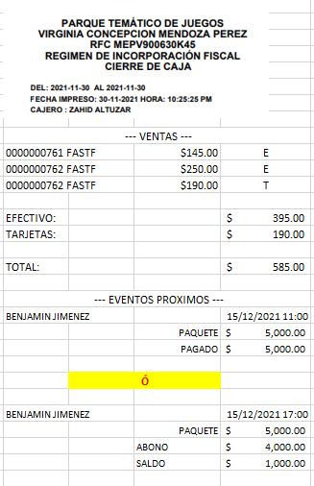

Al realizar el corte de casa, aparecerá en la parte

Inferior los eventos próximos programados

con la forma de pago establecida, si es efectivo

o con tarjeta.

Los eventos aparecerán en el corte del dia

Registrado, posterior a eso se podrá consultar

Los eventos en el módulo de **Eventos.**

**2 dias antes del evento cuando se ingrese**

**al sistema notificara del evento registrado.**

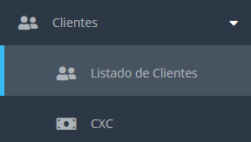

Cuentas por Cobrar

En este nuevo modulo se podrá consultar los saldos pendientes de los clientes por eventos, el cual nos mostrara el estatus del evento, si esta **Pagado** o con **saldo pendiente** para liquidar, ahí mismo se podrá finiquitar el saldo pendiente y se emitirá un ticket de pagado. Tomando en cuenta las formas de cobro, efectivo, tarjeta o transferencia.